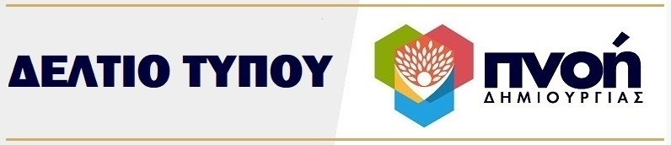
ΠΑΡΑΒΙΑΣΗ ΔΙΚΑΣΤΙΚΗΣ ΑΠΟΦΑΣΗΣ
► Όταν δε σέβεσαι τις δικαστικές αποφάσεις έρχεται η ώρα των καταλογισμών.
Πως γίνεται το Μονομελές Εφετείο Τρίπολης να αποφασίζει με την Ν4/16-3-20 απόφασή του την ΑΝΑΣΤΟΛΗ της προόδου του διαγωνισμού προμήθειας τροφίμων προϋπολογισμού 2.381.000 € μέχρι την έκδοση απόφασης επί αίτησης ακύρωσης.
Πως γίνεται ο Δήμαρχος Κορινθίων να «γράφει» κανονικά την απόφαση αυτή και μετά από ελάχιστους μήνες να υπογράφει σύμβαση ποσού 2.358.714 € (έκπτωση 30.000 €!!!!!) στις 8/2/2021.
Θυμάστε που φώναζα και προεκλογικά και μετεκλογικά. Ποιος με άκουγε;
► Και έρχεται τώρα το Τριμελές Διοικητικό Εφετείο Τρίπολης:
- Να διαπιστώνει την αδικαιολόγητη παράλειψη συμμόρφωσης του Δήμου προς την Ν4/2020 απόφαση δικαστηρίου.
- Να καλεί το Δήμο να συμμορφωθεί προς το περιεχόμενο της απόφασης αυτής εντός 2 μηνών, ορίζοντας νέα ημερομηνία συζήτησης της αίτησης στις 21/2/23.
► Τα τρόφιμα τα πήραμε, τα παραδώσαμε, τα φάγαμε, τα πληρώσαμε από το 2021. Να επιστραφούν δεν υπάρχει περίπτωση.
Άρα μονόδρομος ο καταλογισμός σε βάρος του Δήμου.
► Ας αναλάβει ο Δήμαρχος τις ευθύνες των πράξεών του και να πληρώσει εξ ιδίων τα όποια πρόστιμα ή αποζημιώσεις επιβληθούν.
Τα λεφτά είναι πολλά.

ΝΙΚΟΣ ΣΤΑΥΡΕΛΗΣ
ΕΠΙΚΕΦΑΛΗΣ
ΠΝΟΗΣ ΔΗΜΙΟΥΡΓΙΑΣ ΚΟΡΙΝΘΟΣ 07/02/2023
